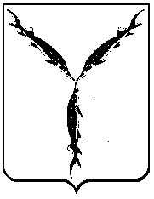

САРАТОВСКАЯ ГОРОДСКАЯ ДУМА

РЕШЕНИЕ

21.04.2017 № 15-133

г. Саратов

⎡О делегировании депутатов Саратовской городской Думы для включения в состав архитектурно-градостроительного совета при комитете по градостроительной политике, архитектуре и капитальному строительству администрации муниципального образования «Город Саратов»

Саратовская городская Дума

РЕШИЛА:

1. Делегировать для включения в состав архитектурно-градостроительного совета при комитете по градостроительной политике, архитектуре и капитальному строительству администрации муниципального образования «Город Саратов» следующих депутатов:
1.1. Полянского А.М.
1.2. Чернова Е.А.
2. Администрации муниципального образования «Город Саратов» привести муниципальные правовые акты в соответствие с настоящим решением.
3. Настоящее решение вступает в силу со дня его принятия.

Председатель
Саратовской городской Думы В.В. Малетин

